RICEVUTA PRESTAZIONE OCCASIONALE
Marco Genovese
via Europa n° 108/4
31040 Giavera del Montello
BOGDANOVIC RATKA

VIA CARLO GHEGA, 3
TRIESTE

C.F. BGDRTK63R66Z1
Treviso
CF : GNVMRC71A05L407Z
Ricevuta n.15 del 10.07.2020
Oggetto della prestazione :
https://www.bbtrieste.com + assistenza mail + spazio + | €.200
compenso netto a pagare |  | €.200,00

PAGAMENTI :

Intestato a: MARCO GENOVESE
Causale : Ricevuta n°15 del 10.07.2020
IBAN: IT64 W030 6962 1891 0000 0002 651

- La prestazione è di natura occasionale ed è esclusa dall’applicazione dell’IVA ai sensi dell’art. 5 del D.P.R. n. 633 del 26 ottobre 1972.
Data, Luogo Firma
Giavera Del Montello Treviso , 10.07.2020 Marco Genovese
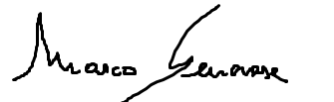
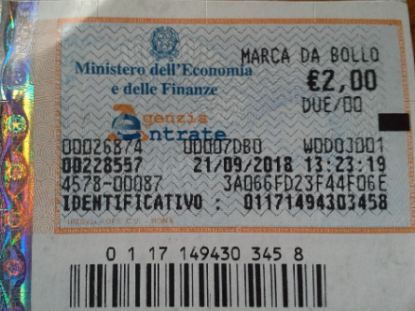
mail : jeniuscommunications@gmail.com
mobile : +39 366.3619529 , +39 392.0426808

